|  |  |  |  |  |  |
| --- | --- | --- | --- | --- | --- |
| **人の顔や鼻、のどに付いて感染**  ウイルスが口から飛び散る  感染している人が  くしゃみやせきをした時 | | **呼吸によって吸い込まれて感染**  ウイルスが感染力をもったまま、空気中をただよう  ウイルスが空気中を  ただよっている時 | | **手についたウイルスが口や鼻に入り感染**  感染している人の皮ふや体液、またはウイルスが付いているものにふれた  ウイルスに直接ふれた時 | |
| **インフルエンザ予防作戦!!!** | | | | | |
| せきやくしゃみをする時は、うでやハンカチ、ティッシュで口をおさえて、ほかの人から１メートルはなれる。 | せっけんと流水で指や、つめの間をていねいに洗う。（お願いカメさんを思い出して！）  **②手あらい・うがい**  **作戦**  **①せきエチケット作戦** | | 鼻の形に合わせて、あごまでしっかりおおうようにマスクをつける。（自分の顔の大きさに合うマスクを選ぼう）  **③マスク作戦** | | ビタミン（野菜、果実など）をしっかりとれる食事を心がけよう。  苦手な野菜も食べられるようになるチャンスかも…！  **④バランスのよい**  **食事作戦** |

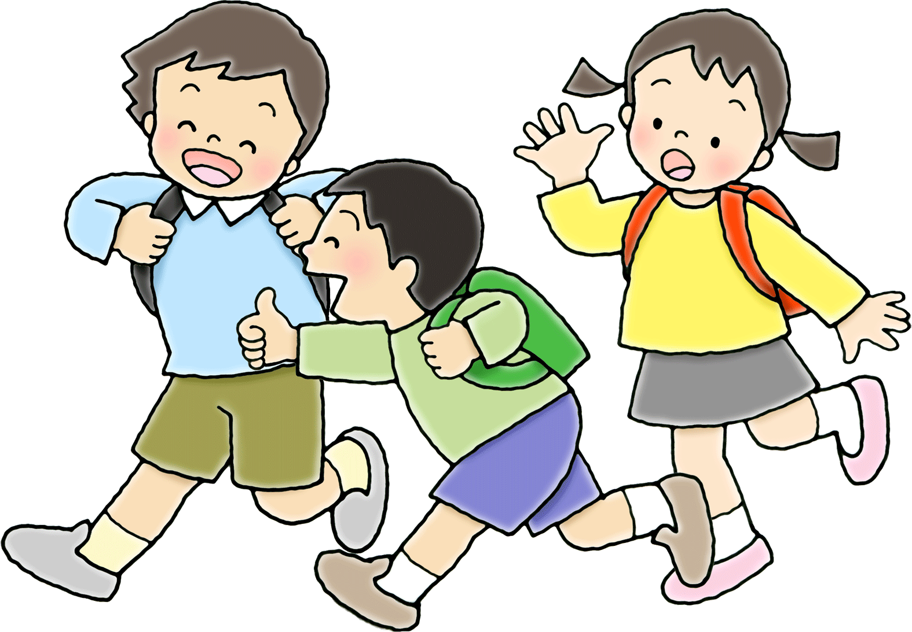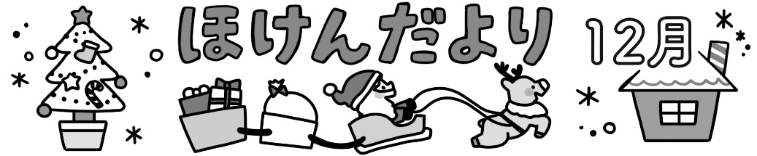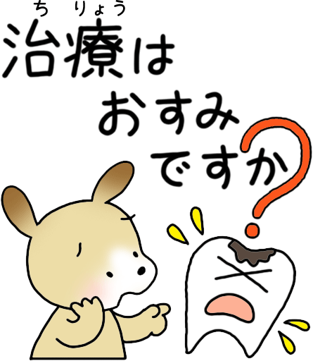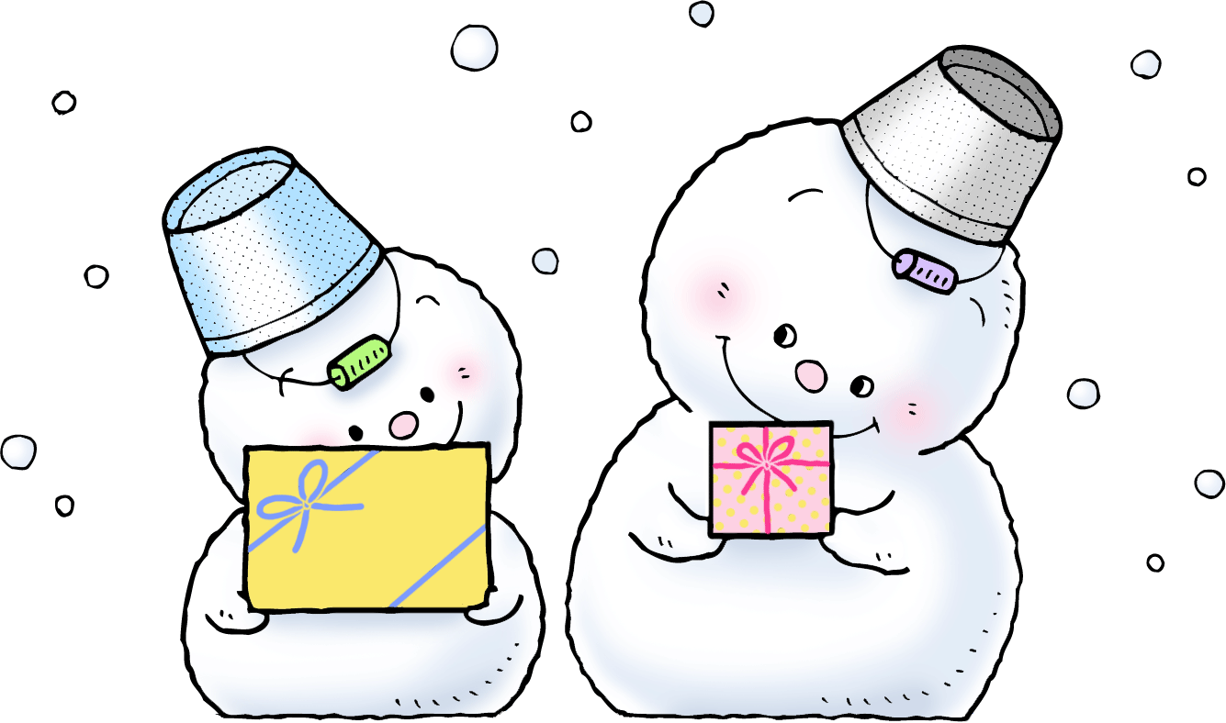

**※インフルエンザは、発熱や頭痛、関節痛や筋肉の痛み、全身のだるさ、悪寒などの症状が突然起こることがあります。風邪症状には注意してください。**

**インフルエンザ…いつから登校していいの？**

１２月の保健目標

　　よいで すごそう

おうちの人と読んでね

発症後、

**５日**が経過している

解熱後、

**２日**が経過している

※発熱が見られた日を発症日とします。

**登校していいのは、この２つがそろった時です。**

＋

**インフルエンザってどこからうつるの？？**

２０２１．１２．１　鴻巣市立広田小学校　保健室

養護教諭からのお願いです…。

　４月の歯科検診で、治療が必要な個所が見つかったが　まだ受診をしていない人は　１２月中に歯医者さんに診てもらいましょう。年が明けたら忙しくなるため、なかなか行く時間もないと思います…。そのままにしておくと、むし歯はどんどん痛くなります。早めに受診しましょうね。

１１月と比べると、とても寒くなったように感じます。季節の変わり目は体調を崩す人がとても多いです。コロナウイルスの流行はだいぶ落ち着いてきたように見えますが、１２月は**インフルエンザ**の流行の季節でもあります。まだ気は抜けませんね…。「手洗い・うがい」等の感染対策は継続して行いましょう。

姿勢が悪いと視力も落ちてしまったり、腰が曲がってしまったり…。胸を張って、背筋を伸ばすことを心がけましょう。